攻略简介
本服介绍：顶级179，上线注册1级，大飞需要购买注册码，防官长久耐玩版本。
注册限制：最多可以注册六个，最多可六开，五养一最佳选择。开放170装，满级179级！================================开放内容===============================【新服自助活动】
【新服切糕活动】
【新服转换门派】
【新服转换新旧】
【新服在线奖励】
【海量成就奖励】
【星君下凡奖励】
【河伯许愿活动】
【充值抽奖活动】
【全新地图开放】
【全新Boss机制】
【全新玩法不再让你一刀999】
=================================新人上线提示
特别提醒
1，上线看攻略，不要什么都不看就去玩游戏。
2，不要喊这难打哪难打的，好好打造很简单，都测试过。
3，注册账号时不要账号密码一样，密码也不要过于简单。
4，郑重承诺，本服无任何定制，无任何特殊待遇，拒绝快餐服坑人。
5，拒绝一刀9999，上线顶级顶配置，去除枯燥乏味
6，想一分钱不充就不要和土豪去比较，也不要说这是拖，那个是拖的，GM承诺本服不需要任何拖。
7，任何人都有监督权力，发现乱给比例，私下低价卖物品，扰乱游 戏秩序，多群同开大家互相监督，举报有丰厚奖励。

0登录界面:

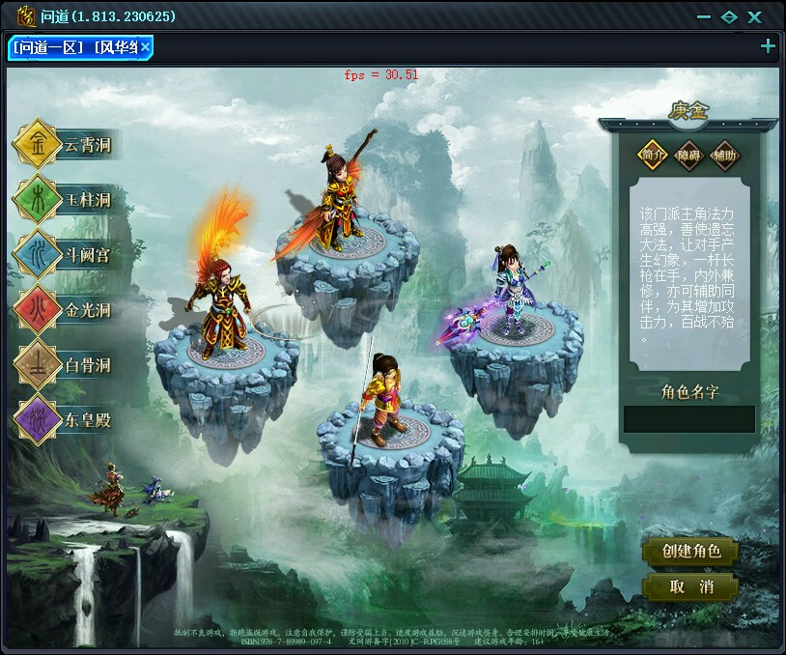
1.玩法介绍：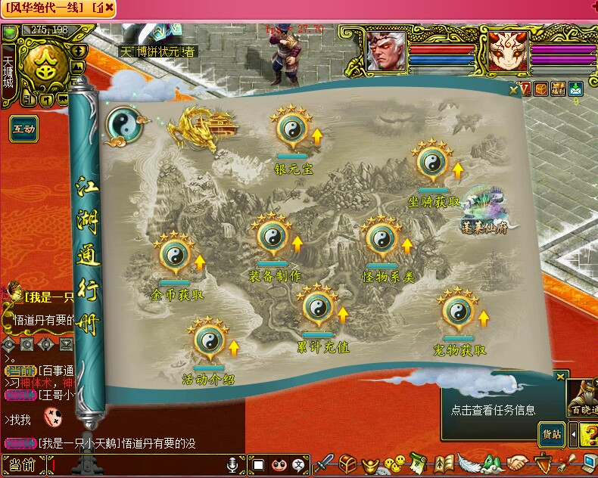
版本指引:
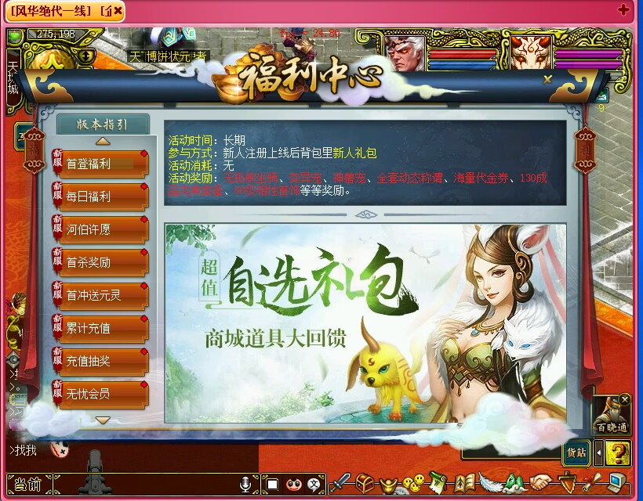

新手礼包:
上线礼品：点击礼包直接升到40级、金币，金钱，宠物，道具和材料
80级礼品
120级礼品

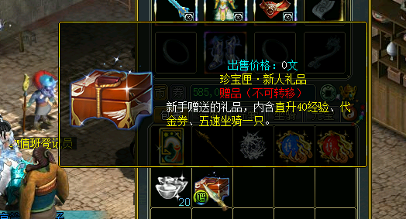

在线福利: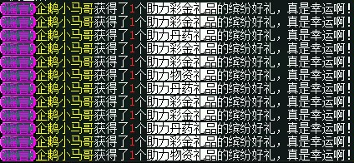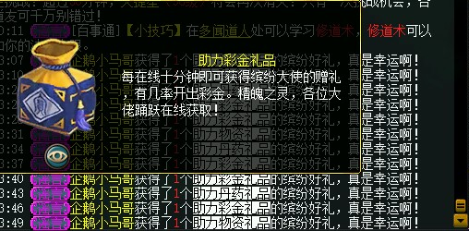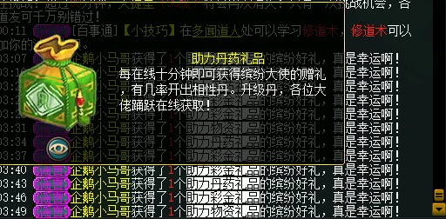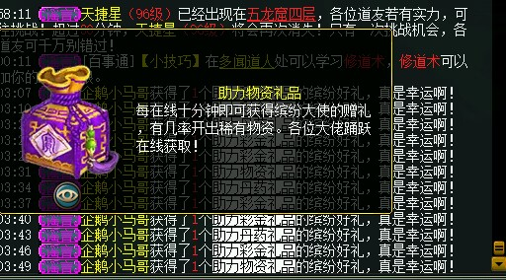

可随机开出3种礼包

精魄之灵可前往声望商城兑换变异和神兽

每日签到:

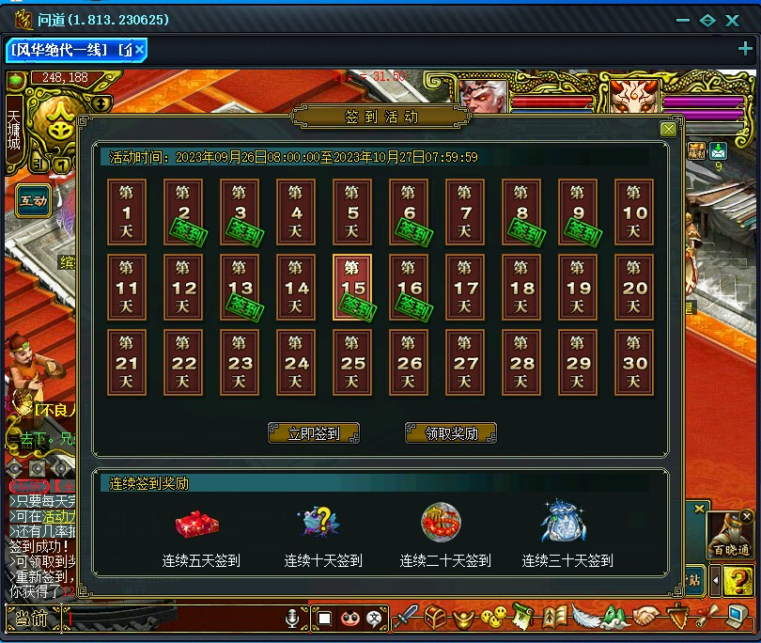

金币商城:

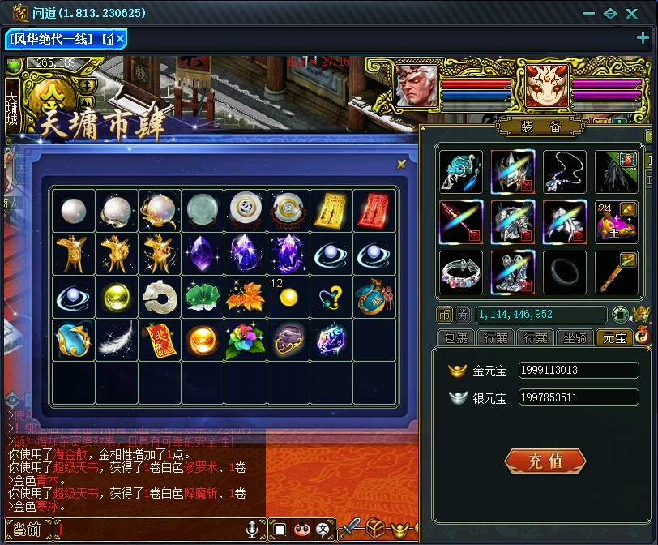

声望商城:

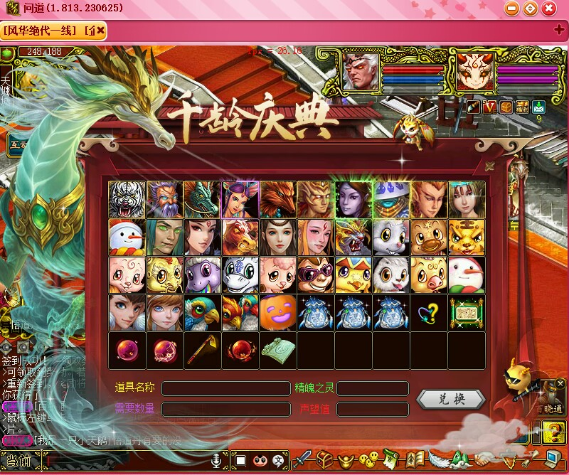

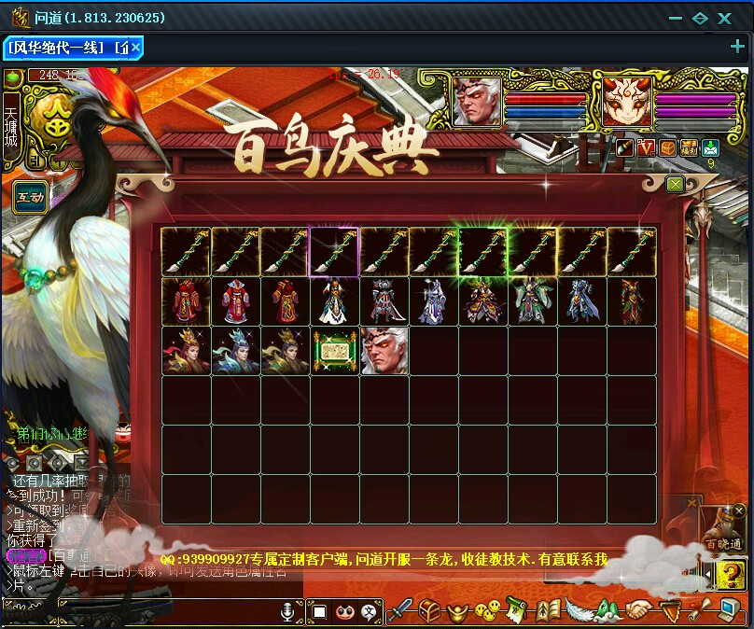

周年商城:

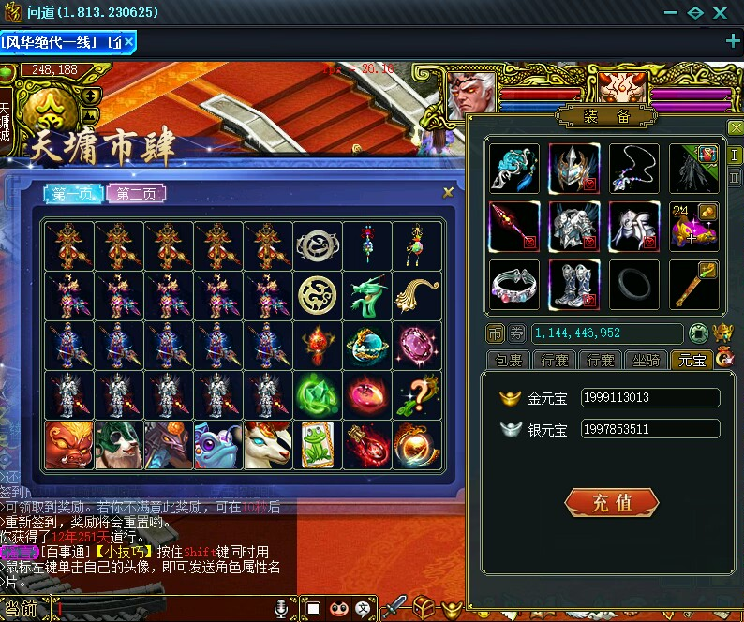

时装商城:

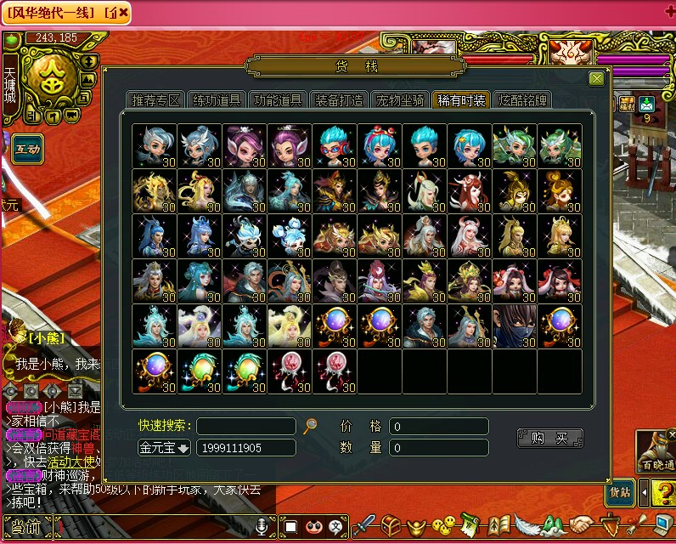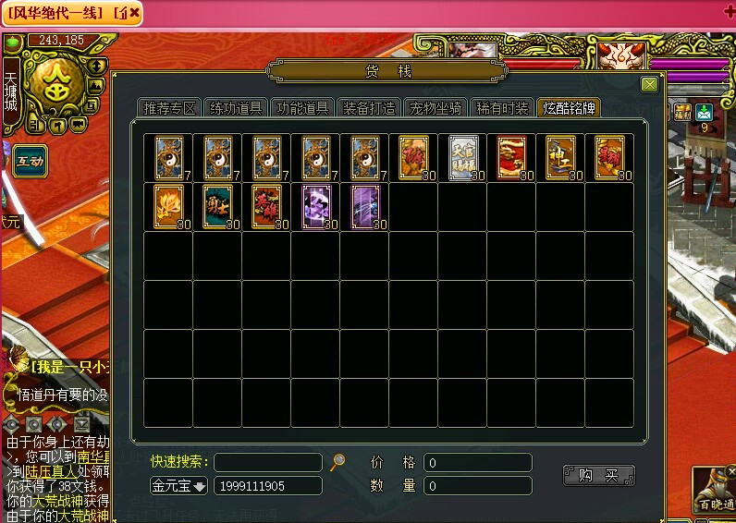

悟道系统:

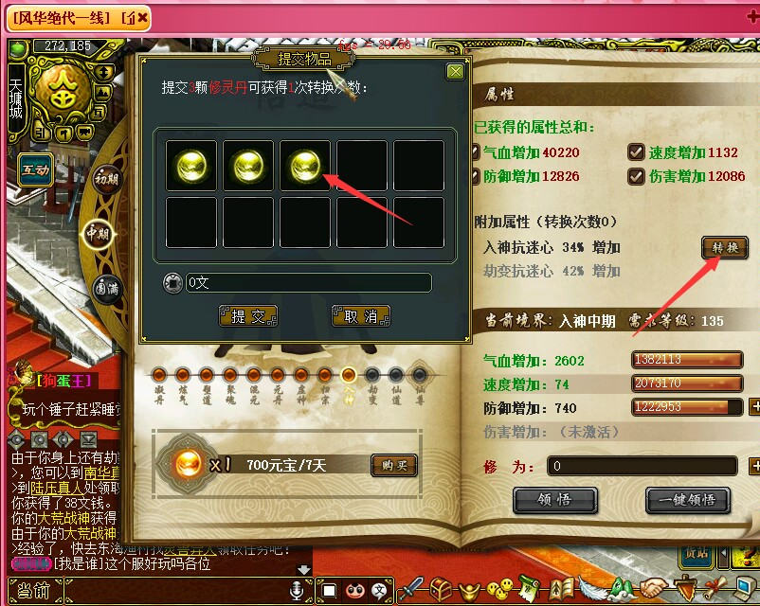

采用悟道丹进行升级的，金银没用

充值抽奖:

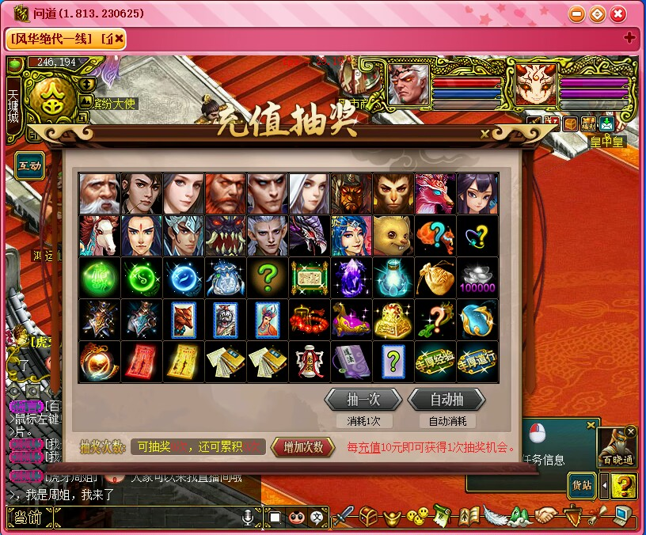

河伯许愿:

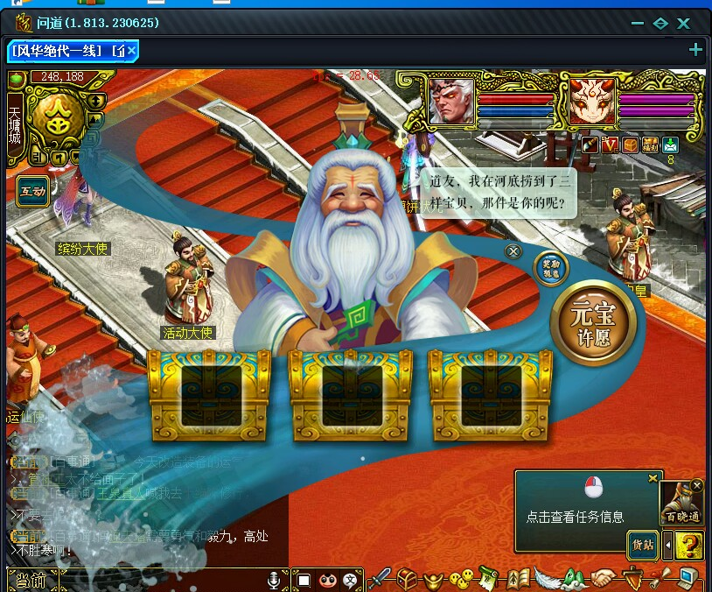

新版地图: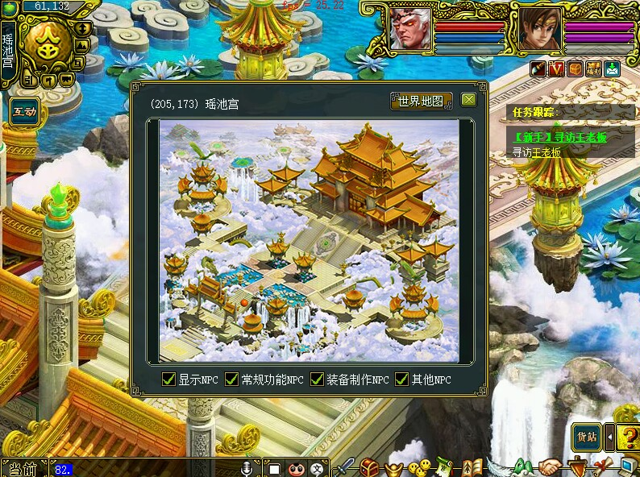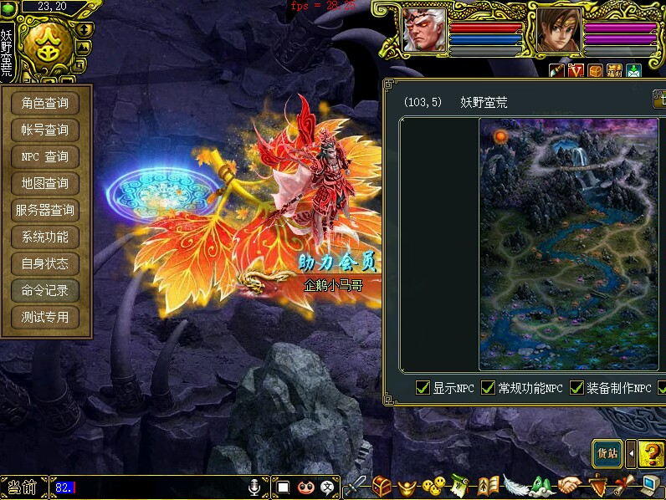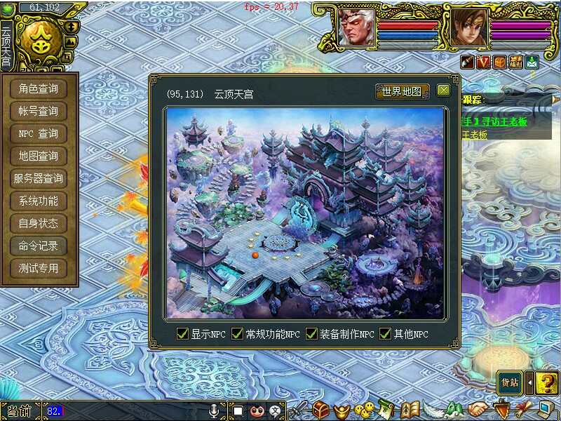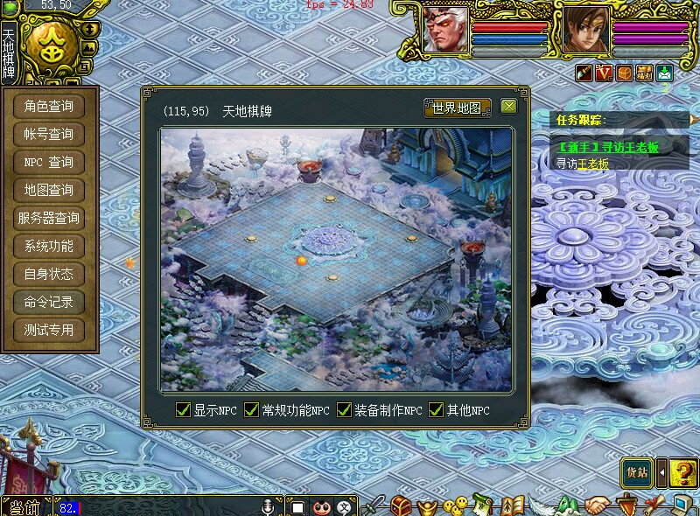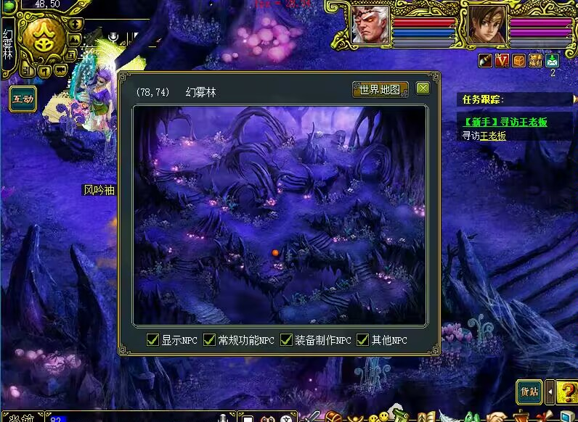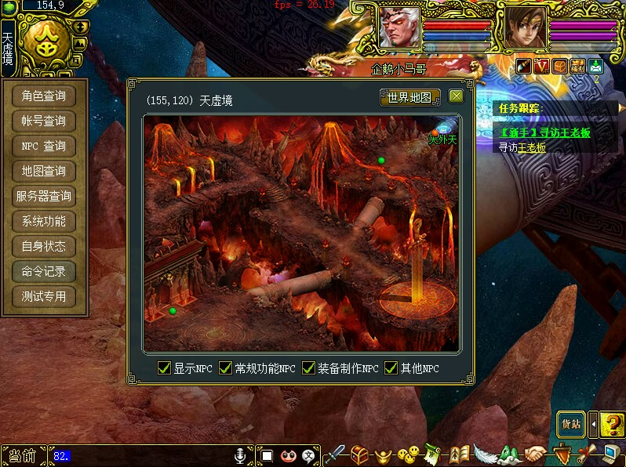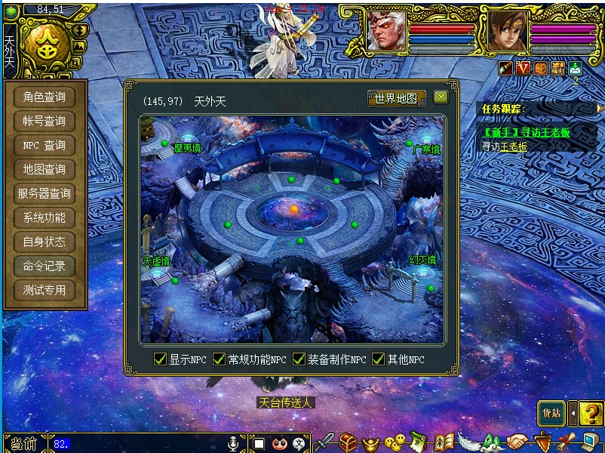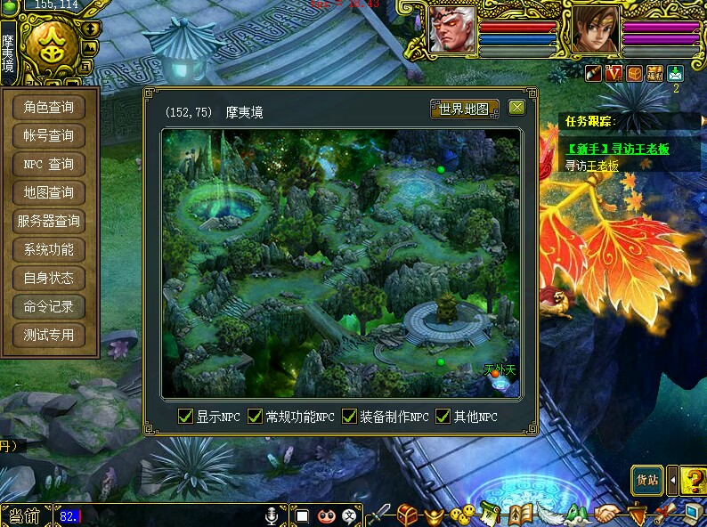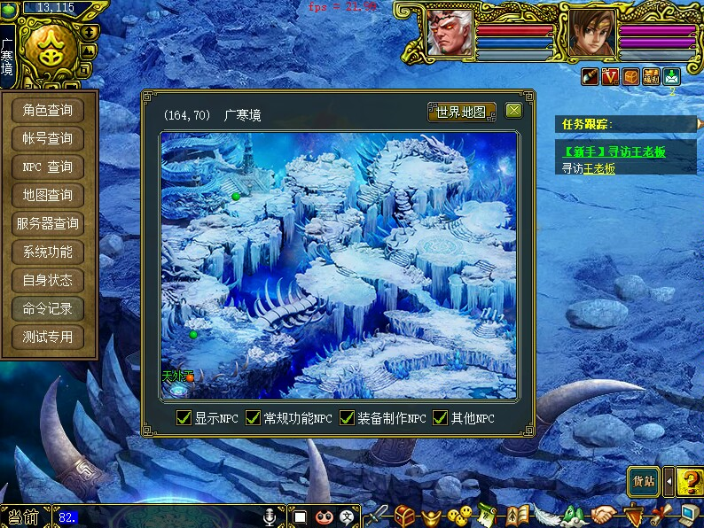

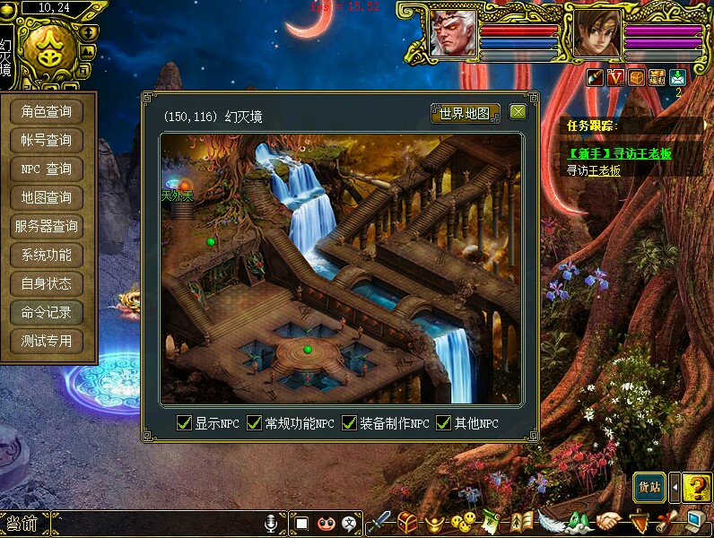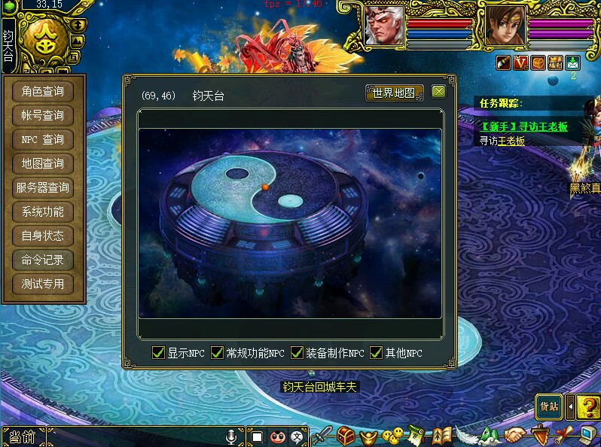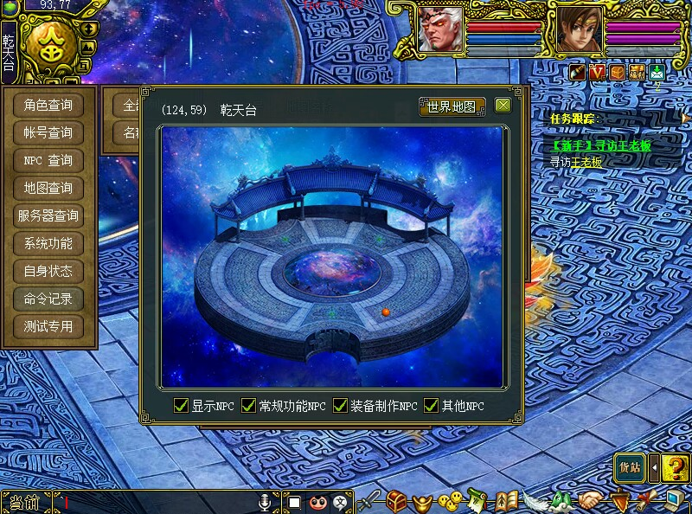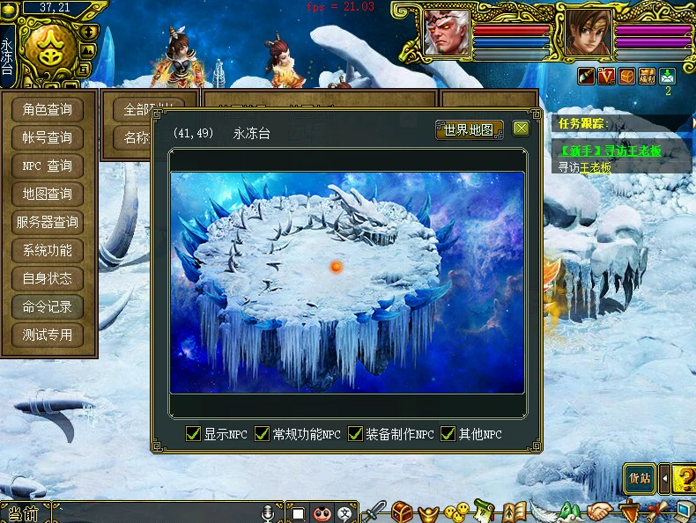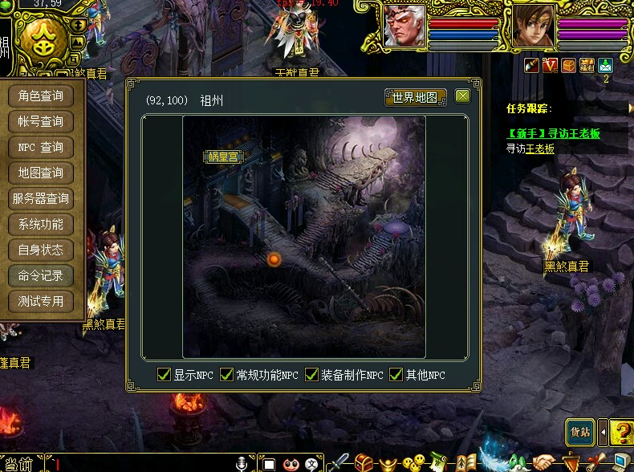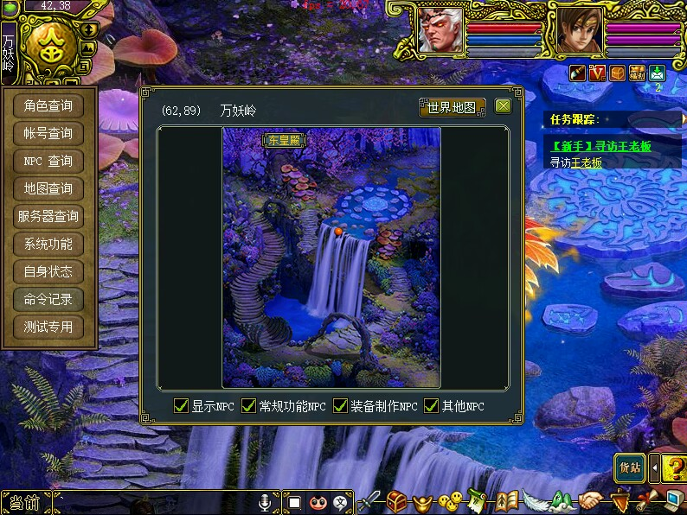

装备制作:

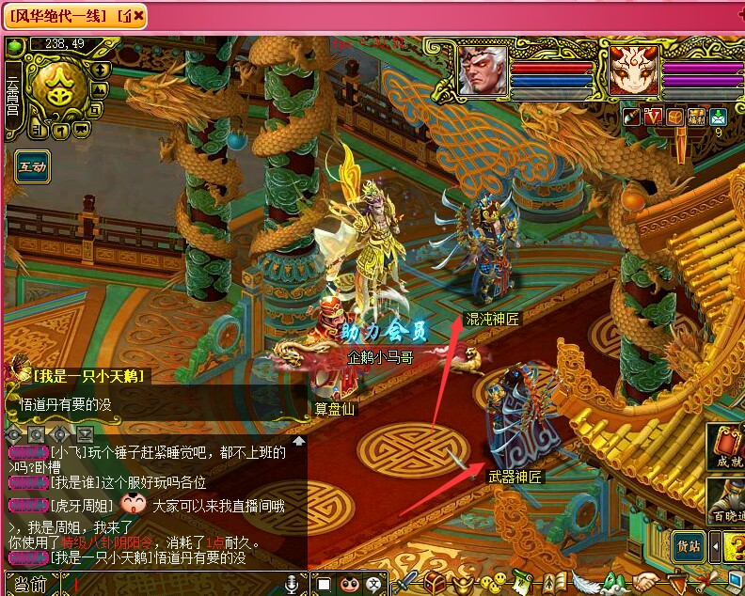

1.白色装备：仙灵卡 云霄宫的 武器神匠 混沌神匠 灵巧仙子2.永冻台：70级黑水

乾天台：80级黑水

钧天台：90级黑水

幻灭境：100级黑水

广寒境：110级黑水

摩夷境：120级黑水

天虚境：130级黑水

万妖岭：140级黑水

祖 州：150级黑水

东皇殿：160级黑水

娲皇宫：170级黑水

宠物获取:

赠送的宠物不满意可自行前往天外天捕捉十几种周年宠物

天外天福利地图

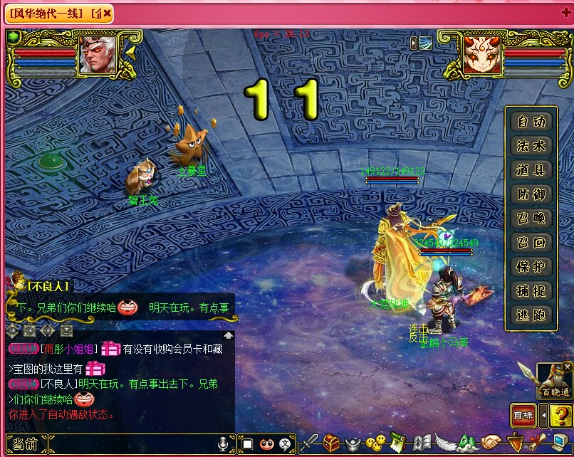

称号熔炼:

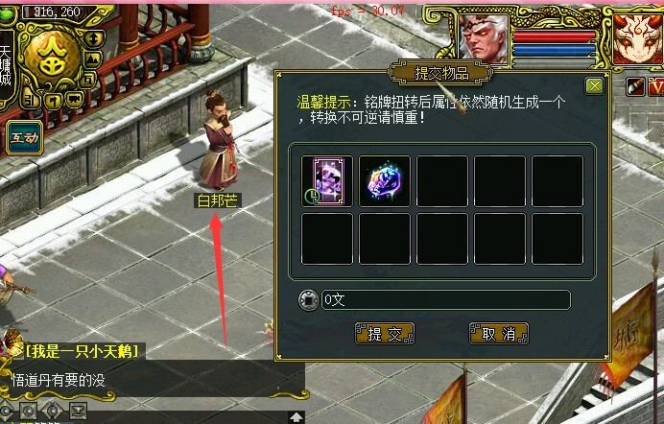

法宝熔炼:

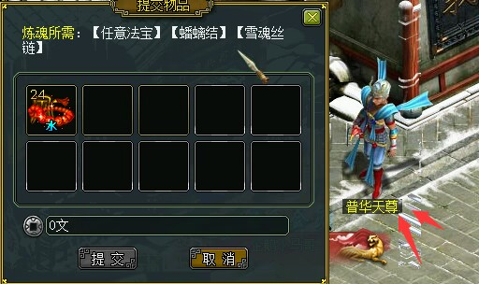

仙器系统:

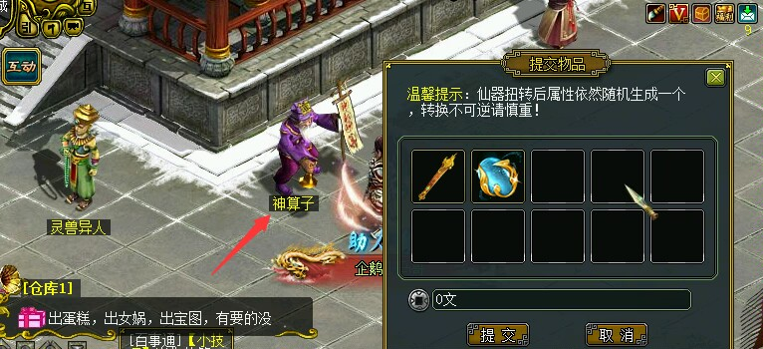

浮生系统:

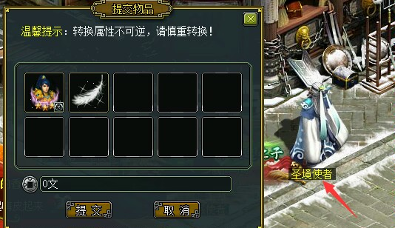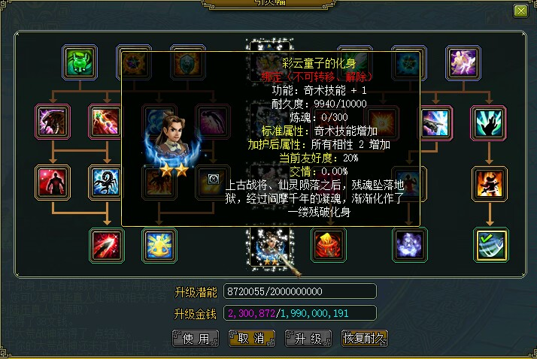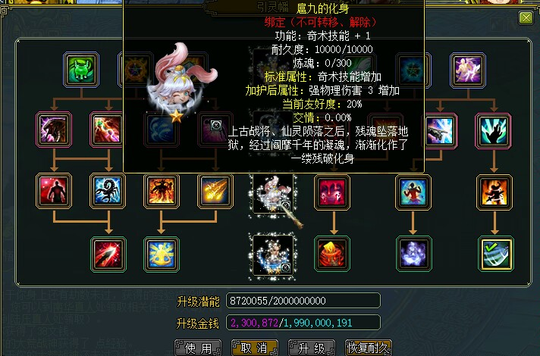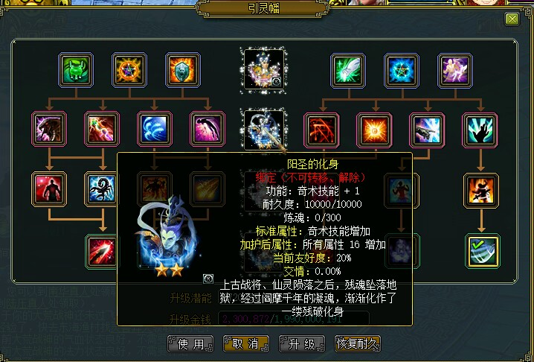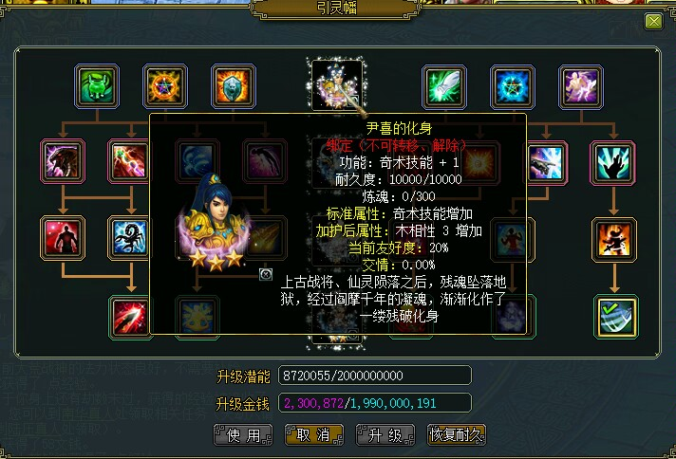

成就奖励:

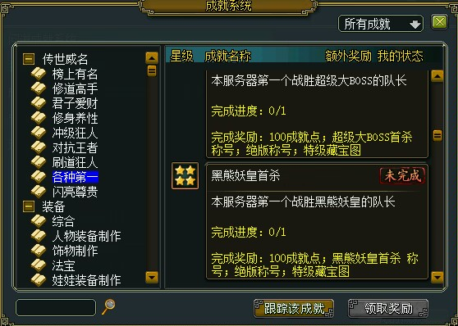

天地星刷星

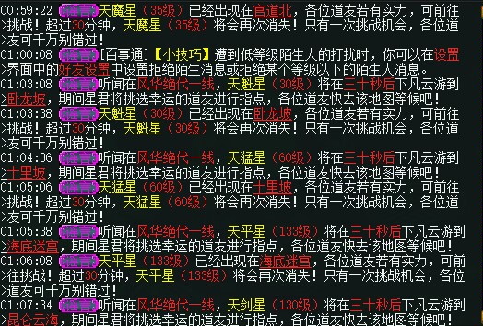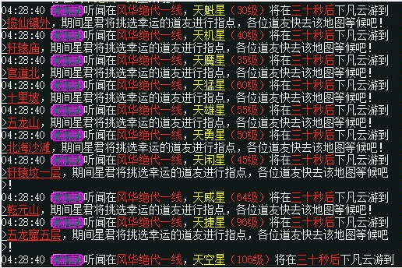

天星，声望潜能金钱

地星，道行未鉴定

假人喊话

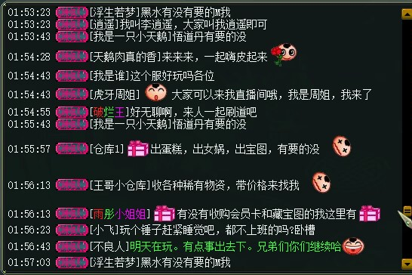

无需插件，直接脚本运行

Boss分布

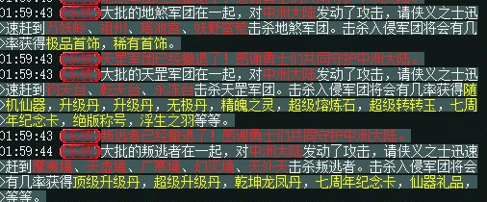

boss统一在天外天，

叛逆者刷新:天虚境，摩夷境，广寒境，幻灭境

2.小星君刷新:钧天台，乾天台，永冻台

3.彩蛋怪物（天罡麻将阵）每日随机刷新在所有地图，爆率增加，难度超高

4.大星君160－194

地点:祖州，瑶池宫，荒野蛮妖

5.20－130自行看系统公告

6.天外天为福利地图

7.本服boss特色吸收机制，拒绝无脑输出 请合理组队、以达到伤害最大化

Boss详解：力量型boss 名称后缀为：[狂] boss无视物理攻击 只能使用法术攻击！！【物攻极高】【法抗较低】【速度较低】

法术型boss 名称后缀为：[灵] boss无视法术攻击、只能使用物理攻击！！【法攻极高】【物抗较低】【速度较低】

障碍型boss 名称后缀为：[速] boss速度道行较高、随机障碍或者加血！！【速度极高】【血量较低】【伤害较低】

图解：

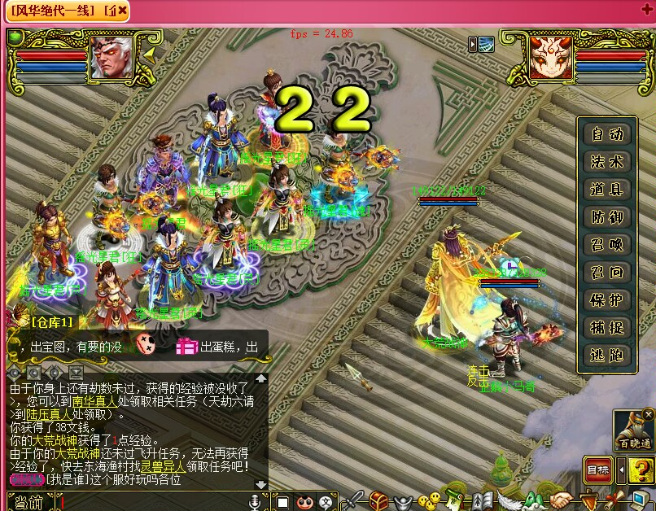

法宝说明:
转换属性后将会获得随机属性的法宝你提交什么法宝就会给你返还什么法宝！
玩的就是刺激！全部随机！
特别注意：法宝属性只有各种相性以及所有相性，并且炼化之后将会变成未转世一级法宝，请斟酌炼化，最好升级前炼化

物资获取方法:
3.浮生之羽：BOSS获得 金币商城 5.女娲石：在线奖励，抽奖，BOSS掉落，金币商城 升级首饰
6.超级转轮玉：金币商城，BOOS掉落，刮刮乐，在线奖励
7.风仙花：金币商城，在线奖励，BOSS掉落
8.超级熔炼石：金币商城，在线奖励，BOOS掉落，刮刮乐
9.蓝红绿宝石：福利地图掉落未鉴定 自行鉴定合成
10.符钱：用来充值抽奖
11.桂圆露，特级羽化丹，特级悟道丹，中级，高级，超级升级丹，属性丹，精魄之灵，相信药，会员卡，喇叭，特级藏宝图，在线奖励和刮刮乐获得
12.刮刮乐:满级法宝，仙元元灵，百元充值礼包，你能想到的都有，搏一搏单车变摩托
12.充值奖励：累计充值·一百元赠礼（刮刮乐可开出） 累计充值·二百元赠礼 累计充值·五百元赠礼 累计充值·一千元赠礼 累计充值·两千元赠礼 累计充值·三千元赠礼
13.本服务器带有自助服务
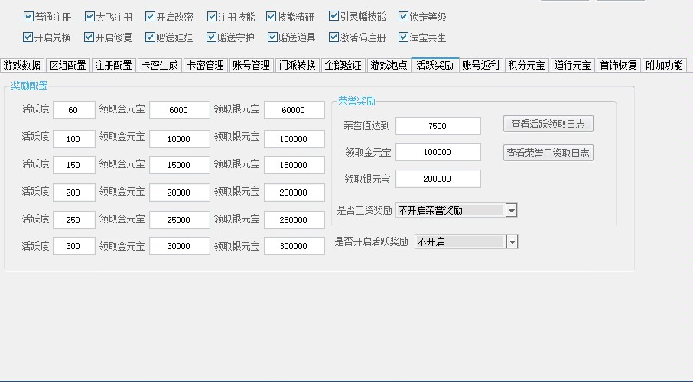
可抽奖，可兑换，首饰恢复 在线泡点 门派转换 活跃度奖励 荣誉值奖励vip账号周卡 月卡 永久卡 VIP1-9 至尊VIP等等 积分兑元宝 道行兑元宝 每日活跃度 道行 积分 等等 让你元宝 积分不缺 具体看群公告兑换值友情提示：本服拒绝无脑输出，一刀999999，合理才是王道，金币稀缺
各类称号、名牌、时装、宠物、坐骑，几乎同步官方！
玩的就是舒服！

